CLEI | TIEMPO | NOMBRE DE LA GUÍA | PERIODO N° | ÁREA
Cuatro | 10 semanas | My wishes, dreams and hopes | Cuatro | Inglés

Periodo 04
Estándar | Describo hechos y procesos, además mis sueños, esperanzas y ambiciones.
Competencia | Lectura |  | Escritura
Comunicativa | - Identifico elementos culturales presentes en textos sencillos  - Reconozco el propósito de una descripción en textos narrativos de mediana extensión. | - Parafraseo información que leo como parte de mis actividades académicas  - Organizo párrafos coherentes cortos teniendo en cuenta elementos formales del lenguaje como ortografía y puntuación.

EXPRESSING ABILITY IN PAST: COULD

El verbo COULD es el pasado de “CAN”, y se traduce como poder o podría, es un verbo auxiliar, lo que indica que con éste se puede negar y preguntar, así:

Helen could stop her car on time to avoid the accident.
(Helen pudo parar su carro a tiempo para evitar el accidente)

Se conjuga igual con todos los pronombres, y se utiliza en negación y pregunta así:
(-) Helen couldn’t stop her car.
(?) Could Helen stop her car?

TO BE ABLE TO
I am not able to use a computer

(No soy capaz de utilizar un computador)

“Estar en capacidad para”, aunque también se traduce como “poder”, “ser capaz de”, se utiliza con el verbo to be, ejemplo:

También se puede utilizar en tiempos pasado y futuro:

My father wasn’t able to fix the car  (Mi padre no fue capaz de arreglar el carro) | 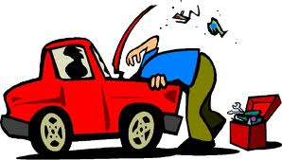

The soccer players were able to win the soccer game  (Los futbolistas pudieron ganar el partido) | 

“To be able to” es el verbo “poder” en futuro, es decir, es incorrecto decir “I will can do it” yo podré hacerlo; en este caso se utiliza “Will be able to”: I will be able to do it.

A: Was Betty able to lift the boxes?  (¿Fue capaz Betty de levantar esas cajas?) | B: No, she wasn’t. They were very heavy  (No, ella no fue capaz. Eran muy pesadas)

 | ACTIVIDAD  Describa 5 acciones que ha podido realizar en tiempo pasado o presente, por medio de could y be able to.
I was able to drive a car |  | Fui capaz de conducir un carro
I could do my activities |  | Yo pude realizar todas mis actividades
I am able to study by internet |  | Soy capaz de estudiar por internet

USED TO / BE USED TO / GET USED TO

Estas dos construcciones permiten hablar de “estar habituado” o bien “habituarse” a una situación. No deben confundirse con la formula Used To que sirve para referirse a actividades que ya no se practican en la actualidad. Observe las diferencias.
Used to

Used to (solía)
- Se utiliza para hablar de algo que ocurría a menudo en el pasado pero que ahora ya no sucede:
- I used to sing but now I can’t (yo solía cantar pero ahora no puedo)
- You used to dance very well that music (tú solías bailar muy bien aquella música)

Get used to (Acostumbrarse a)
- Se usa para indicar que alguien se acostumbra, acostumbró o acostumbrará a algo.
La estructura es :
Sujeto + get used to + verbo + gerundio + complemento
I got used to working hard (Me acostumbré a trabajar duro)
We get used to living together (Nos acostumbramos a vivir juntos)

Be used to (Estar habituado o acostumbrado)
- Se usa en presente, pasado o futuro. Para afirmar que alguien ya estaba, está o estará acostumbrado a algo.
La estructura es:

Sujeto + be used to + gerundio + complemento
I’m used to working hard (Estoy acostumbrado a trabajar duro)
We are used to living together (Estamos acostumbrados a vivir juntos)

- Para marcar el futuro se utiliza Will get used to
She will get used to sleeping here.
You will get used to studying English
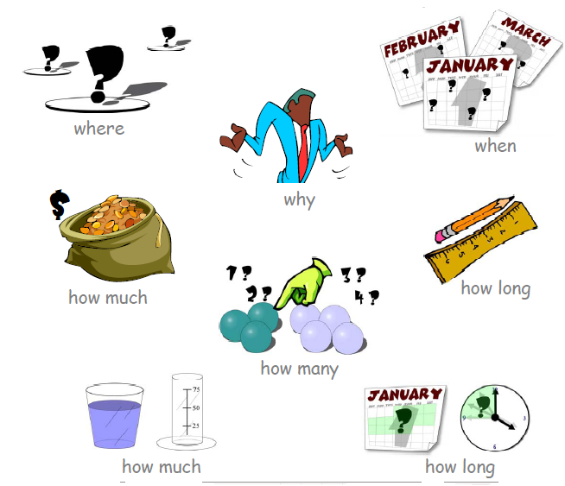
I’ll get used to relaxing!
- I used to sleep late – when I was a young boy I used to stay in bed until noon. On Saturday, my brother and I used to play baseball with our friends and eat hotdogs.

- I got used to working – when I grew up I started my own business and got used to working very hard ,ten hours a day , six days a week.

- I’ll get used to retirement!- soon it will come a time when I’ll get used to relaxing . I will get used to waking up early and going fishing by the lake. I’ll be used to sitting down on the porch and seeing how my son takes care of the business.
Para realizar preguntas de acuerdo a textos cortos o lecturas se acude a las Wh questions:

What qué, cuál, cuáles
When: cuándo
How: cómo
Why: por qué
Where: dónde
Who quién, quiénes
How often con qué frecuencia

Para pedir información con las anteriores Wh questions iniciamos con éstas, luego anexamos el auxiliar del tiempo, en este caso DID por ser pasado, después identificamos el sujeto de la oración y por último la acción o verbo. Ahora las pondremos en práctica a través de preguntas relacionadas con el anterior texto “I’ll get used to relaxing”.

READING COMPREHENSION
What did he do when he was a boy? | ¿Qué hacía él cuando era un niño?
When he was a boy he used to stay in bed | Cuando él era un niño solía quedarse en la cama
When did he play with his brother? | ¿Cuándo jugaba él con su hermano?
He played with his brother on Saturdays | Él jugaba con su hermano los sábados.
How often did he get use to working hard? | ¿Con qué frecuencia él se acostumbró a trabajar duro?
He got used to working hard six days a week | Él se acostumbró a trabajar duro seis días a la semana
How did he work? | ¿Cómo trabajaba él?
He worked very hard | Él trabajaba muy fuerte

VERY GOOD FRIENDS: NORTH AND SOUTH

- Walter and Linda are our very good friends. For many years we went to church together,
we took vacations together, and our children played together. Now Walter and Linda live in Alabama, and we still live here in Minnesota. Even though we live far apart, we’re still very good friends.
- We write to each other very often. We write them letters about life up north, and they write us letters about life down south. We never forget each other’s anniversaries. Last year we sent them a plant, and they sent us a painting. We also help each other very often. Last year we lent them money when they bought a new car, and they gave us advice when we sold our house and moved into an apartment.
- We like each other very much. We were always good friends, and we still are.
ACTIVIDAD
Identifique la información que solicita cada pregunta en la columna A, de acuerdo a la lectura “Very good friends: North and South” y trace una línea que dé respuesta a ésta correctamente en la columna B, teniendo en cuenta tiempo, sujeto, Wh question, etc.
When did they buy a car? |  | They went together to church
Who are good friends? |  | Yes, they do
Do they like each other very much? |  | Yes, it was
Are they still good friends? |  | Walter and Linda
Where do Walter and Linda live? |  | Yes, they are
Does Walter live in Minnesota? |  | Last year
Was the plant for Walter and Linda? |  | No, he doesn’t
Where did they go together? |  | They live in Alabama

FUTURE: TO BE + GOING TO

Existen dos formas de expresar el futuro: por medio de WILL y GOING TO, éste último expresa un futuro cercano (ir a).
Se usa cuando ya se ha tomado una decisión sobre algo que se va a llevar a cabo pero todavía no se ha hecho. También para hablar de cosas que parecen evidentes, como it’s going to rain (va a llover), si está nublado.
Se forma siempre con el verbo to be + going to + verbo infinitivo.

Sujeto + to be + going to + verbo + complemento.

Go es el verbo ir, por esto, al agregarle gerundio (ing), se traduce como yendo + la preposición to, cuya traducción es a, y con la compañía del verbo to be sería:

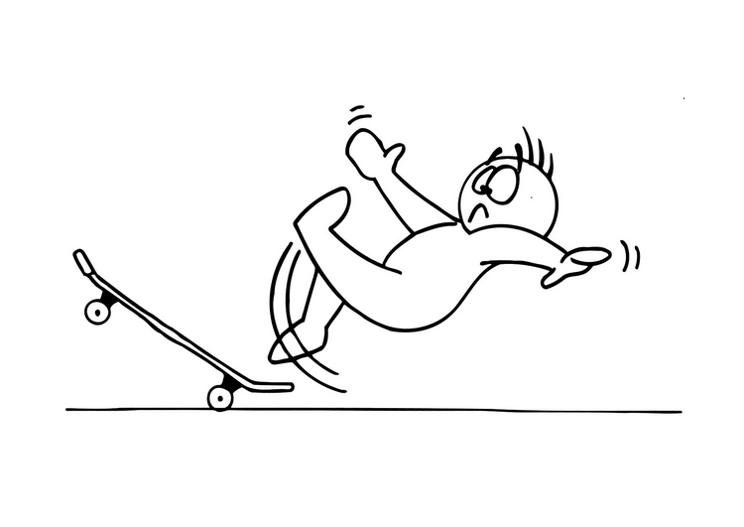
To be going to: estar yendo a, o generalmente, ir a.
 |  |  |  | English |  | Spanish
 |  |  |  | I’m going to fall |  | Voy a caerme
I | am | going to | see a movie tonight
He  She  It | is | going to
We  You  They | are | going to

“we are going to see a movie tonight” nosotros vamos a ver una película esta noche.

En el anterior ejemplo se puede apreciar que toda oración se inicia con un sujeto (we) + verbo to be correspondiente (are) + going to + verbo principal (see) + complemento (a movie tonight).
En el lenguaje informal se suele utilizar GONNA como contracción de GOING TO:
They are gonna travel | ellos van a viajar
Se puede apreciar que si en español decimos “van a”, en inglés debemos especificar de quién hablamos: ellos (they), luego anexamos su verbo to be “are” y “going to” + verbo principal.

Para oraciones negativas e interrogativas, se utiliza el mismo verbo to be como auxiliar:

I | am | not |  | going to | send an e-mail
He  She  It | is
We  You  they | are
Am | I |  | going to |  |  | visit the doctor?
Is | he  she  it |  |  |  |  | visit the doctor?
Are | we  you  they |  |  |  |  | visit the doctor?

A continuación se dan dos columnas, en la primera encontrará una oración en presente simple, progresivo o pasado simple, y en la columna siguiente encontrará el resultado de éstas en tiempo futuro. Identifique la consecuencia en la columna B por medio del futuro cercano (going to).
A |  | B
- They are playing really well |  | I think they’ re going to win
- I feel awful |  | I think I’m going to faint
- They’ re inviting a lot of people |  | It’s going to be very crowded
- We have a lot to do |  | It’s going to be a hard day
- I listened to the weather forecast today |  | It’s going to be wet and windy tomorrow
- I can’t hang on |  | I’m going to fall
- The kids are tired out |  | They are going to fall asleep
- The referee is looking at his watch |  | He’s going to blow his whistle
- Liverpool is three goals ahead |  | They are going to win again

Ejemplo: They are playing really well; I think they’re going to win
Ellos están jugando realmente bien, yo pienso que ellos van a ganar

I feel awful, I think I’m going to faint
Me siento terrible, pienso que voy a desmayarme
ACTIVIDAD
Describa sus planes futuros por medio del going to, completando las siguientes oraciones:
In 2020 I’m going to |  | En el 2010 yo voy a
Next year I am going to |  | El próximo año yo voy a
My family is going to |  | Mi familia va a
Tomorrow I’m going to |  | Mañana yo voy a
This year I’m going to |  | Este año yo voy a
In the university I’m going to study… |  | En la Universidad yo voy a estudiar . . .
I am going to live in |  | Yo voy a vivir en
In prison
Tim: | Well, tomorrow we’re going to leave this place.
Fred: | Yes, what are you going to do first?
Tim: | Well, I’m going to rent a big car, meet my girlfriend and take her to an expensive restaurant. We’re going to have lobster and champagne. What about you, Fred?
Fred: | My wife’s going to meet me outside the prison. Then we’re going to visit her mother.
Tim: | Your mother in-law? You‘re kidding!
Fred: | No, I’m not. I’m going to work for my wife’s mother.
Tim: | Really? You‘re not going to work for your mother in-law!!
Fred: | Well, she has a little hamburger place in Chicago.
Tim: | What are you going to do there?
Fred: | I’m going to be a dishwasher.
Tim: | What? Wash dishes? Well, I’m not going to work. I’m going to have a good time.
Fred: | You‘re lucky. I’m going to rob a bank next week.
Tim: | Are you crazy? Why?
Fred: | Because I’m happy in prison!
ACTIVIDAD
Analice el anterior diálogo y deduzca lógicamente 5 situaciones que sucedan en el mismo, empleando terceras personas (he, she, it, they)
Fred is married |  | Fred es casado
Las deducciones en tercera persona consisten en escribir con nuestras propias palabras lo que sucede en la historia, sin ser partícipes de ésta, es decir, sin emplear “I”, “we”.
Tim is not going to work |  |  | Tim no va a trabajar
Podemos deducir que Tim no va a trabajar, por lo que cambiamos de la oración inicial “I am not going to Work” por “he is not going to Work”, es sólo cuestión de hablar de terceras personas: él, ella, ellos.

An interview
A: Where are you going to live next year? |   ¿Dónde va a vivir usted el próximo año?
B: Next year I’m going to live in Colombia | El próximo año voy a vivir en Colombia
A: What are you going to be in a future? | ¿Qué va a ser usted en un futuro?
B: In a future I’m going to be a professional | En un futuro voy a ser un profesional
A: Where are you going to study next year? | ¿Dónde va a estudiar usted el próximo año?
B: Next year I’m going to study at Ciber | El próximo año voy a estudiar en el Ciber
A: When is your graduation ceremony going to be? | ¿Cuándo va a ser su graduación?
B: My graduation ceremony is next year | Mi graduación va a ser el próximo año

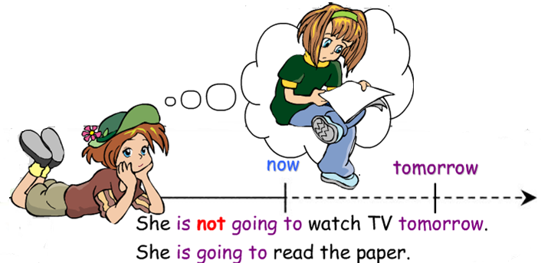

He is going to make pancakes in the morning
He is going to read a magic book in the afternoon
He is going to go dancing at night
When is he going to make a sandwich? Answer: in the afternoon
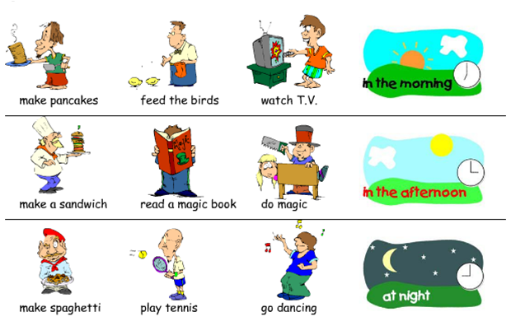
What is he going to do in the morning? Answer: watch TV

I’m afraid

Generalmente, cuanto tenemos la certeza de que algo va a ocurrir, utilizamos la expresión “me temo que” y una oración en futuro. Ésta expresión se representa en inglés “I’m afraid” y posteriormente la oración en futuro con “to be going to”, ejemplo.
That man has a terrible sickness  Ese hombre tiene una terrible enfermedad  I’m afraid he is going to die son.  Me temo que él va a morir pronto | 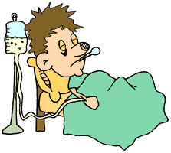
It’s October 31st
Es octubre 31

I’m afraid the children are going to have a good time
Me temo que los niños van a divertirse
Identifique posibles acciones próximas a ocurrir:
A |  | B
- There are black clouds in the sky  I’m afraid it’s going to rain |  | Hay nubes negras en el cielo  Me temo que va a llover
- My father drives carelessly  I´m afraid he is going to have an accident |  | Mi padre conduce descuidadamente  Me temo que él va a tener un accidente
- Bob and Kenny are playing with fire  I’m afraid they are going to born |  | Bob y Kenny están jugando con fuego  Me temo que ellos van a quemarse
- That girl is playing with a knife  I’m afraid she is going to cut |  | Esa niña está jugando con un cuchillo  Me temo que ella va a cortarse
- That wall shows many cracks  I’m afraid it’s going to fall |  | Esa pared muestra muchas hendiduras  Me temo que va a caer
A wedding
This is a traditional church wedding. The bride and groom are leaving the church. She’s wearing a long White gown and carrying a bench of flowers. The groom is wearing a tuxedo and a red Carnation. He’s holding her hand. Their friends and relatives are throwing rice. The bride and groom are both smiling because they’re very happy.

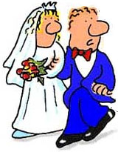
In a few minutes, they’re all going to drive to a hotel for the reception. They are going to have cocktails and dinner. Then, they are going to drink champagne, and the bride and the groom are going to cut the cake. Some people are going to make speeches, and then everyone is going to dance.

Later on, the bride and the groom are going to leave the reception and drive to Kennedy airport. They’re going to fly to Mexico for their honeymoon. Tonight the bride’s parents are going to say: “We’re not losing a daughter, we’re getting a son”
ACTIVIDAD
Lógicamente deduzca posibles acciones a ocurrir de acuerdo al texto, empleando “I’m afraid” + going to:
I’m afraid they are going to be happy |  | Me temo que ellos van a estar felices
I’m afraid |  | Me temo que
I’m afraid |  | Me temo que
I’m afraid |  | Me temo que
I’m afraid |  | Me temo que

Es fácil hacer deducciones de acuerdo a textos, comúnmente conocido como “parafrasear”, demostrando comprensión de aquellos que leemos; sin embargo, esas oraciones deben coincidir con el tiempo que empleemos, en este caso futuro cercano:

- me temo que el avión va a viajar hacia México … is going to…
- me temo que la luna de miel va a ser en otro país … is going to…
- me temo que los padres van a llorar … are going to…
ACTIVIDAD
De acuerdo a la lectura “A wedding” responda lo siguiente, completando las respuestas y teniendo en cuenta la información que se solicita (tiempo, lugar, motivo…) y el tiempo (presente, futuro)
When are they going to travel? |  | Cuándo | They
What is she wearing? |  | Qué | She is
Are the parents losing a daughter? |  | Yes-no | No, they
Where is the honeymoon? |  | Dónde | The honeymoon
What are Their friends throwing? |  | Qué | Their friends
Why are the bride and grown smiling? |  | Por qué | The bride and groom
What’s the airport’s name? |  | Cuál | The airport’s name
Are they going to drink tequila? |  | Yes-no | No, they

BIBLIOGRAFÍA

Willis, D. (1991). Student’s grammar. Bungay, Suffolk: HarperCollins Publishers
CESDE, Centro de Estudios Especializados. (1998). English Booklet. Medellín
Pruebas de Estado (ICFES). 2006 A.

CIBERGRAFÍA

http://www.google.com.co/imghp?hl=es&tab=wi
http://www.edhelper.com/
http://www.enchantedlearning.com/Home.html

